調課範例：陳○○老師104/12/17(四)請上午半日事假，欲與曾○○老師104/12/24(四)調課，課務明細編輯如下：

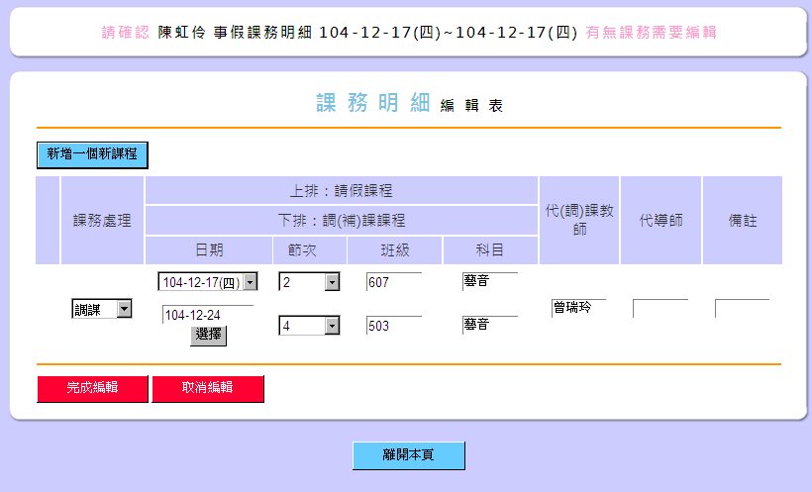

上排為陳○○老師請假時段須調課課程(詳填日期、節次、班級、科目、欲與哪位調課老師之姓名)

下排為欲與曾○○老師調課課程(亦詳填日期、節次、班級、科目)

一定要選「調課」，有的老師沒注意此處，則會停在預設值的「無課務」。

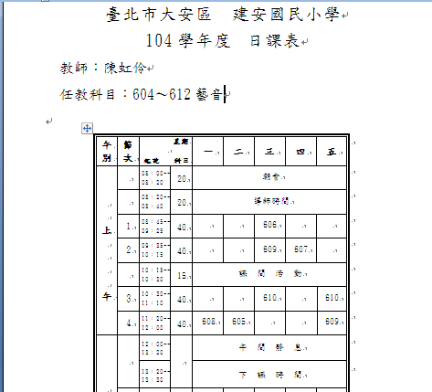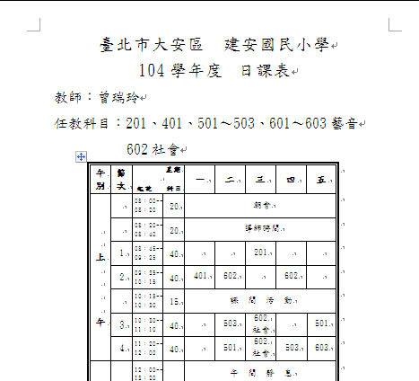

12/17(四)陳○○老師上午事假半日，第２節有課須調課

與曾○○老師12/24(四)第4節調課

科任老師自費排代範例：陳○○老師104/12/23(三)請上午半日事假，欲請教學組自費排代，課務明細編輯如下：

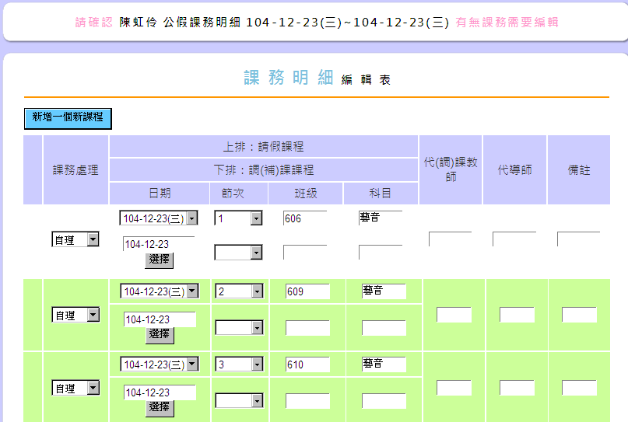

請此欄填代課老師姓名，如欲請教學組找代課老師者，則空白留給教學組填寫。

一定要選「自理」，有的老師沒注意此處，則會停在預設值的「無課務」。

一行分上下排共指一節課，下排為調課用，此次請假為事假自費排代，故下排應空白。

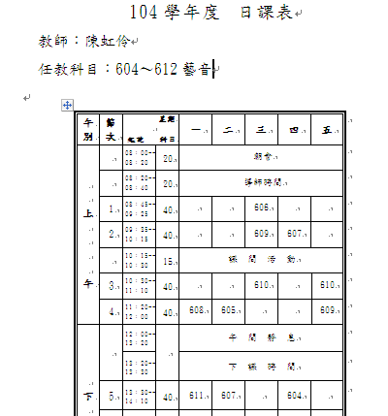

級任老師自費排代（按節次計費）範例：李○○老師12/21(一)請事假自費代排1日，請校外李○老師代課上自己應上的課務，其餘課為科任老師課務不排代。

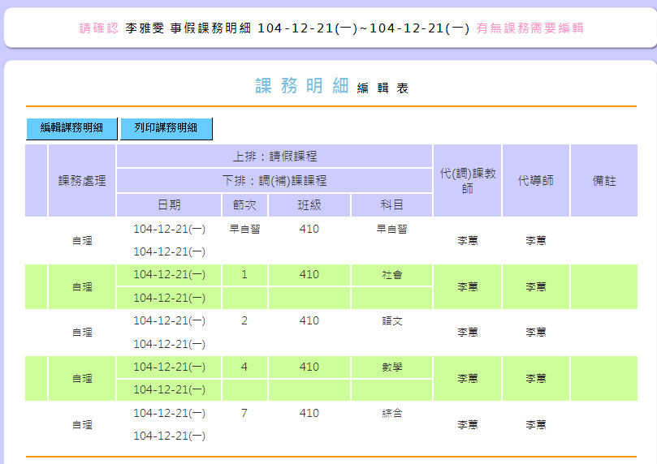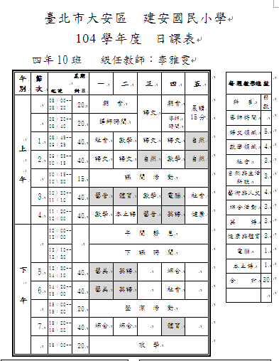

一定要選「自理」，有的老師沒注意此處，則會停在預設值的「無課務」。

級任老師公費排代（按節次計費）範例：陳○○老師12/14一()請上午公假半日公費代排，早自習請校內老師張○○及第1.3.4節請校外老師李○○代課。

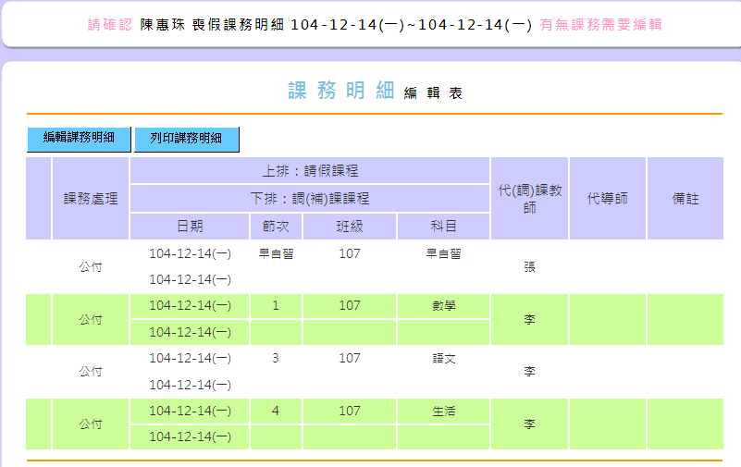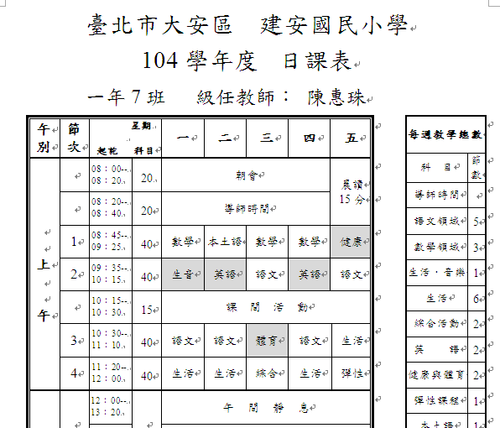

一定要選「公付」，有的老師沒注意此處，則會停在預設值的「無課務」。

級任老師公費排代（按日計費）範例：李○○老師12/22(二)喪假1日公費排代，已覓妥校外代課老師林○○，故可以『全日』簡略表示，如須請教學組排代，則務必請分『節次』分列編輯。

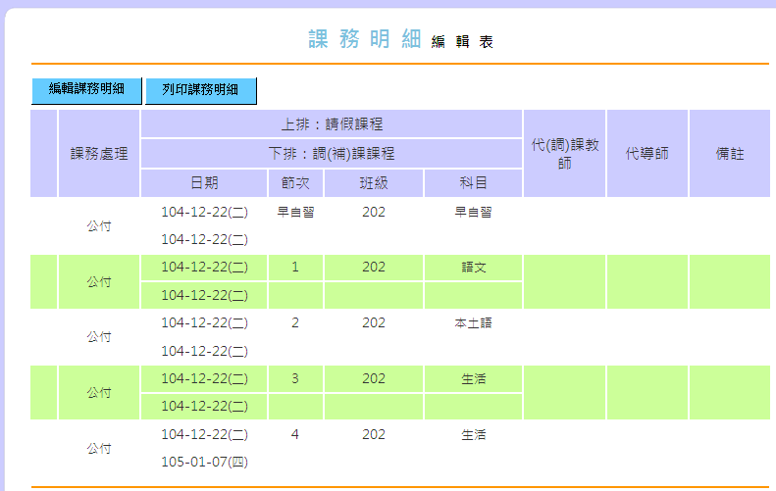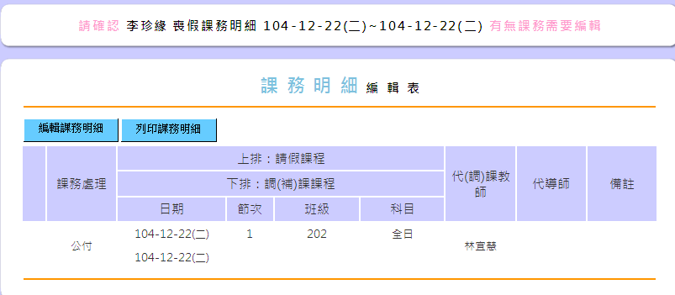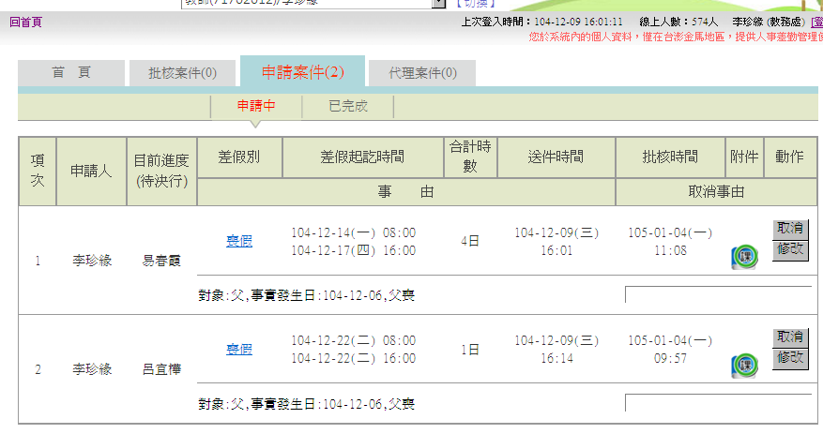

如須請教學組排代，務必分列節次。（因不一定會找到同一人代課，故請分列以利教學組排代）

節次不得空白（隨便設哪節皆可），因會影響課務編輯首頁顯示為？號（課務不完整），應為◎方符合編輯完整。

已覓妥代課老師者，科目欄位可輸入『全日』以示簡略課務明細。

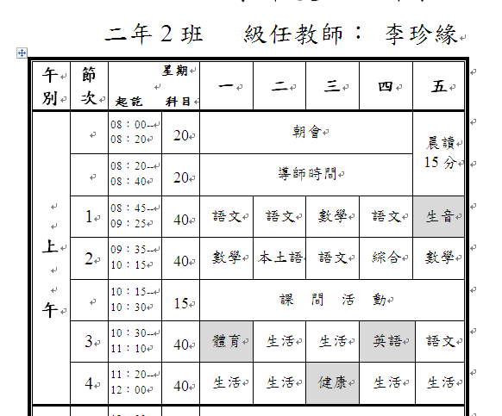

50x班導師黃○○老師1/11(一)請上午半天假(8:00～12:00)，黃○○老師本人課務及導師職務為「早自習（導師）、第１節（數學）、第２節（國語）、第３節（導師）、第４節（導師）」，黃老師本人第1.2節課務與本50x班自然科任宋○○老師1/6(三)第1.2節對調、另請方○○老師代導師職務(代早自習、第3節及第4節)

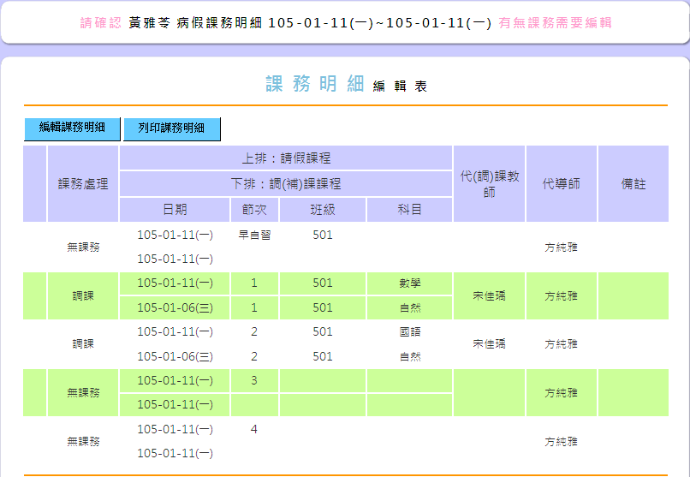

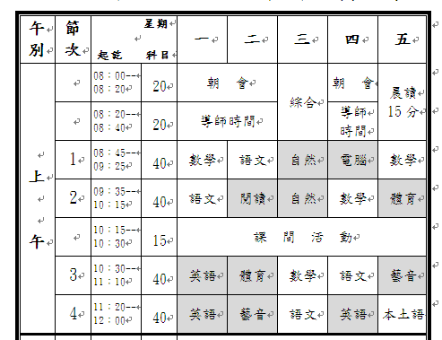

導師黃○○請週一上午半天假，第1.2節與宋○○老師週三第1.2節調課，本班第3.4節為英語科任老師課務，只需請方○○老師代理早自習及第3.4節導師職務。

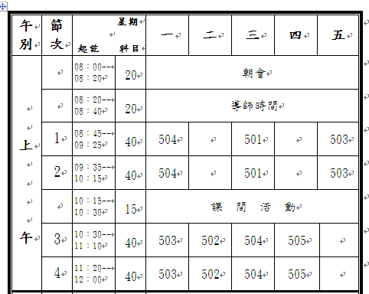

凡公費排代課者需附加證明文件始得送出

如何掃瞄證明文件（各處室影印機皆已完成設定掃瞄連結至「共用資料區\證明文件\」）

ps.如老師們的電腦無法連共用資料區(172.20.1.100)，請電洽系統師劉冠偉協助(分機180)

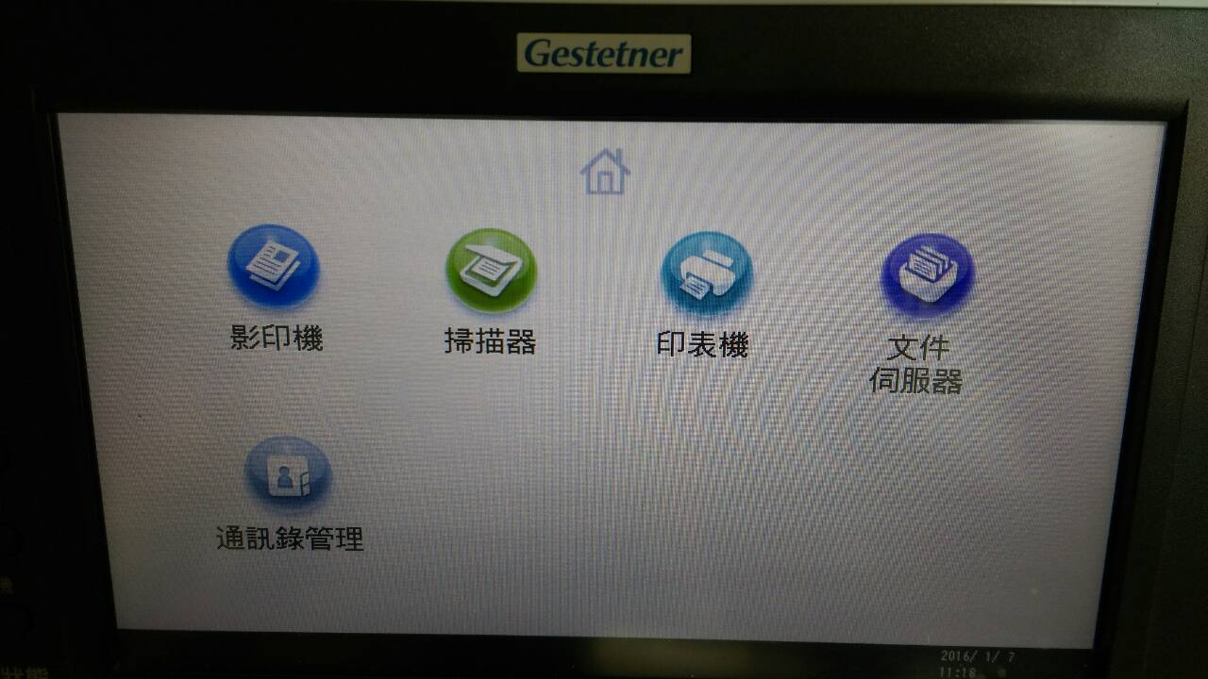

1

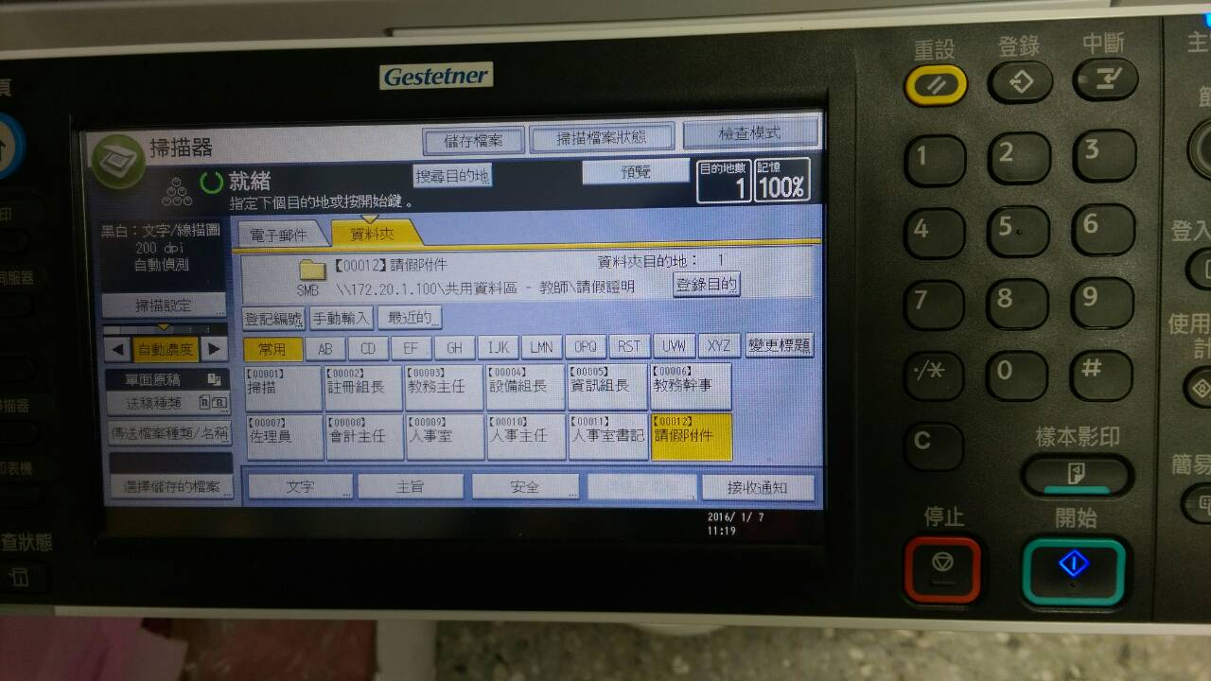

3

2

「請假附件」路徑已設定連結至共用資料區\證明文件\

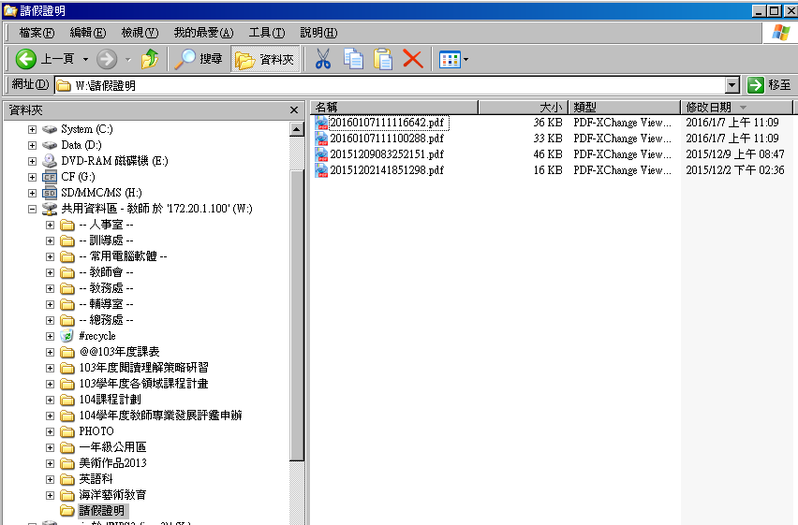

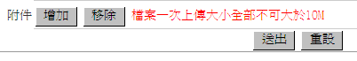

公費排代課務須附證明文件（請假畫面最下方附件區）